固废筒仓技术

摘要 文章揭示了现行垃圾填埋处置与垃圾焚烧工艺的弊端，认为适用于储存垃圾的容器才是治理垃圾污染的关键。利用生活垃圾具有的加筋土特征，固废筒仓可以做到既具有超大容量，又非常廉价。文章介绍了固废筒仓构造及原理，以及垃圾填埋场设计和垃圾干化场设计，并指出：生活垃圾应先腐熟和干化，而后再进行综合处理，这才是最完美实现“无害化、资源化、减量化”目标的技术路线。

1、前言
垃圾对环境造成的污染日趋严重，不仅在城市，现在还扩散到了农村。这说明当前的垃圾处理或处置技术很失败。
先说垃圾填埋：虽然垃圾在进填埋场时含水量较高，但能够外流出的渗沥液毕竟有限。可为什么垃圾填埋后会源源不断产生巨量渗沥液呢？看看填埋场地形构造就明白了：建造在山区的与水库构造相似；建造在平原的又与大池塘相似。虽然巨大凹地形可以获得大库容来储存垃圾，可恰恰也是这种凹地形特征能汇集大量雨水进入垃圾堆体中，结果就造成了源源不断的渗沥液外溢并污染地下水。
固废污染尚未得到解决，却又次生出大量高浓度水污染，这样的填埋工艺实在是与“卫生填埋”相去甚远。
再说垃圾焚烧：生活常理告诉我们，水火不相容。凡可供焚烧的有机物质（如厨余类），一定是必须干燥后才能焚烧的，这样才能在获得最大热能的同时，烟气排放对环境的污染也最小。比如西藏牧民，一定是将牛粪晒干后才做燃料，而绝对不会拿新鲜牛粪来焚烧的，而当前焚烧高含水量的湿垃圾明显就是违背科学常理的。
不过这也难怪，因为现有技术并不知道如何来廉价获取干化垃圾，无奈只好寄希望于高科技焚烧炉了。可惜违背了科学常理：如果高科技焚烧炉真的能够高效率、低污染焚烧湿垃圾的话，那么估计“水变油”也不能算作是伪科技了。
毫无疑问，控制垃圾污染的第一步，就是首先要解决容器问题。因为只有找到了合适的储存容器，才能有效将垃圾与外界环境隔绝。这样雨水进不了垃圾，也就不可能产生大量渗沥液。而垃圾堆体中产生的沼气也可以被有效收集。
所以，唯有将垃圾装进了储存容器，污染才能够被有效控制，其后无论是处理还是处置，人们才可以真正掌握主动权。
固废筒仓就是专为储存生活垃圾设计的容器，它具有超大容量，却又非常廉价。
以下分篇介绍：固废筒仓构造、垃圾填埋场设计，以及垃圾干化场设计等。

2、试验筒仓
筒仓仓体是由钢筋网片拼接成圆筒状组装而成，一节圆筒状仓体高度1米，内附土工膜衬垫层。随着垃圾进料增多逐节升高筒仓体，直至满仓后覆盖密封。
本人分别于2008年和2013年做过试验筒仓，见照片：
例1：2008年4月在安徽舒城县做的固废筒仓
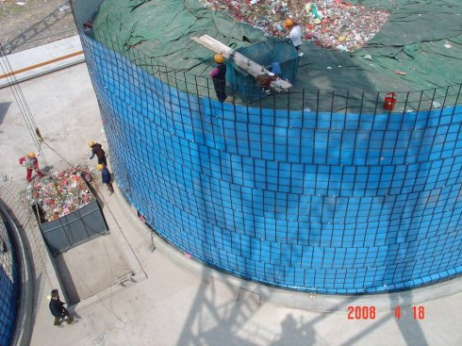

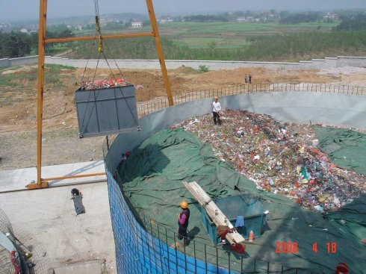

安徽舒城项目因一些人为因素干扰，以及过于靠近居民住宅，在遭多次投诉后，县政府不得已终止了该项目。
例2：2013年10月在苏州吴江做的固废筒仓
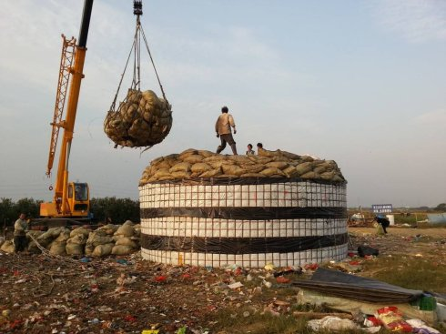
注：因当时没有找到合适吊网，故垃圾只好先人工装袋后再吊运。

满仓后封仓
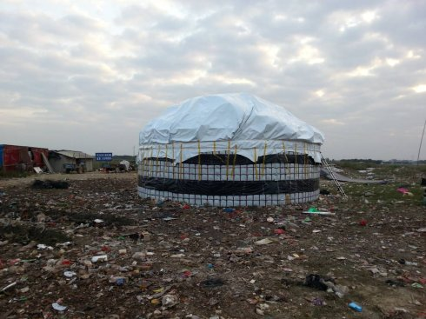
注：筒仓装满后封仓。因垃圾人工装袋，所以搞得地上很脏。
吊运垃圾应采用可防止渗沥液漏出的专用吊兜（相似物见以下照片），是由起重吊带与篷布缝制而成，经专门设计其一次起吊重量可达到20吨。吊运作业时，先将吊兜摊铺在地上，而后车载垃圾倾倒其中，最后吊车起吊进入筒仓。
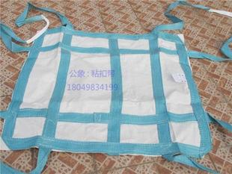
封仓1个月后就产生较大沉降且无渗沥液再漏出
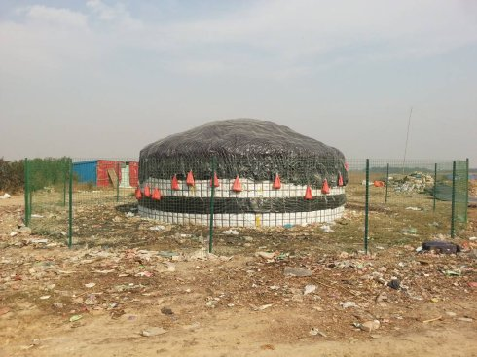

垃圾入仓后，会在筒仓底部产生一些渗沥液，为了避免渗沥液下渗和外溢，可在筒仓底部满铺HDPE膜防渗垫层，并在防渗垫层上敷设塑料排水板或盲沟收集渗沥液，而后经污水泵抽取后回喷至筒仓顶部，使筒仓上、中部尚未达到饱和的生活垃圾最大限度地吸收来自筒仓底部的渗沥液。另外，也可以在筒仓底部铺设适当厚度的干燥物以吸附渗沥液。干燥物可采用如：干化垃圾、焚烧灰渣、秸秆等。
另外，在筒仓内部分布有多层集气管道以收集沼气，集气管采用软式透水管，相邻集气管间距约为2~4米。
沼气收集后排出仓体外，焚烧可消除臭气污染。筒仓内构造如下图：
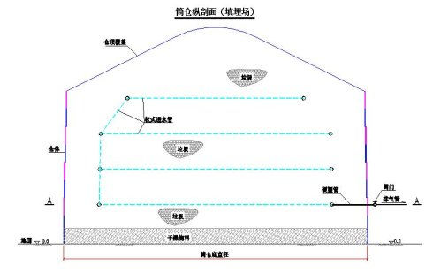
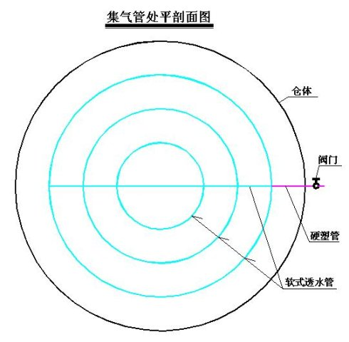

垃圾在堆酵过程中发热，产生沼气和水蒸气，两者会通过集气管道向外排出，使堆体内含水量有所下降。
或许有人会提出质疑：同样是新鲜垃圾进入容器，且没有外来水的入侵，为什么进入筒仓后只产生少量渗沥液？而进入焚烧厂储料池中堆酵数天后，却会产生出较多渗沥液需要处理呢？
这是因为目的不同，采用的手段也不同。
垃圾在焚烧前希望最大限度地降低含水量以提升燃烧热值，所以通常垃圾在进入储料池后数次被抓斗翻拌，以求尽可能多地析出水分，因此就产生了较多渗沥液。
而垃圾进入筒仓后是静止不动，堆高后被自然压实。特别是在垃圾堆体中含有大量塑料袋，它们会阻止来自上部的渗沥液下渗，所以绝大部分渗沥液是被滞留在垃圾堆体中，真正能够下渗到筒仓底部的就很有限了。
本技术追求的目标是：首先必须将渗沥液滞留在垃圾堆体中，其次再经较长时间的静态厌氧发酵排放出一些水蒸气。其后如果是建垃圾填埋场，那么只要能够做到无渗沥液溢出，就已经是圆满实现无害化目标了。
但如果是建垃圾干化场，那么就还需要在腐熟稳定后，再经过自然晾晒来大幅度降低含水量。方法简单实用，且不用额外投资。
3、垃圾填埋场设计
本设计示例垃圾填埋场共建29座筒仓，每座筒仓填满约需25天，全部填满需725天，即填埋场设计运营周期约为2年。
日填埋垃圾量是可供选择的。
垃圾填埋场建成分为两个阶段：
第一阶段为分仓填埋阶段，依次将所有筒仓填满。
第二阶段为围合成型阶段，将各筒仓顶部垃圾推入相邻筒仓之间空隙，并回收仓体，最后围合形成一个大平台。
垃圾填埋场平面布置如下图所示：
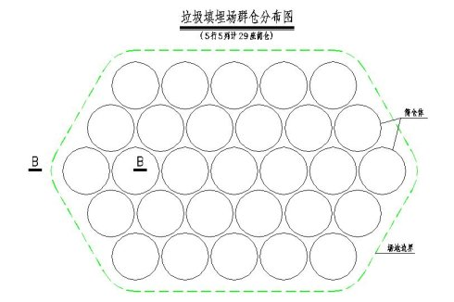

当所有29座筒仓都填满，即历时2年填埋作业后，需要进行围合成型作业，以形成永久性的垃圾填埋场。
为了使围合成型尽快完成，相邻筒仓之间应具有最小空间，故相邻筒仓呈等边三角形交错排列。
为避免雨水入侵，围合成型作业必须抓紧在连续无雨天气内突击完成，一般希望不超过2周。
围合成型作业流程如下：
首先：揭开各筒仓顶面覆盖的土工膜。
其次同步进行：将各筒仓顶面垃圾推入相邻筒仓间空隙；自下而上拆除并回收筒仓体；沿填埋场边界将垃圾装袋进行围合。
最后：填埋场顶部及边坡采用防渗土工膜进行覆盖。
填埋场端部纵剖面如下图所示：
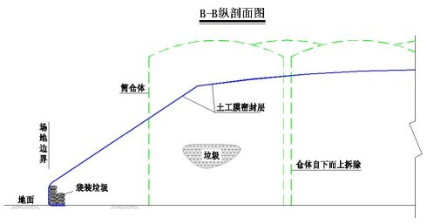
注：垃圾填埋场围合成型需选择晴好天气，争取在2周内完成。
按以下相同设计参数，即：建29座固废筒仓、每座筒仓填满需25天、历时2年全部填满并围合成型。再选择各种不同日填埋量，进行投资费用、以及占地面积比较如下：
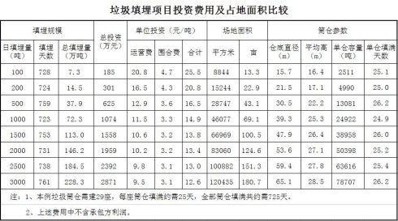

该垃圾填埋场的优越性主要有：
(1). 筒仓顶覆盖后可杜绝雨水入侵，垃圾渗沥液被滞留在筒仓内，故没有污水处理。
(2). 由于在固废筒仓分布有相对密集的集气管道，所以沼气收集率很高，排出仓体外可以燃烧或利用，故臭气对环境的污染也很小。
(3). 垃圾填埋费用不高，每吨垃圾约在13~26元。一般日处理量越大，单位投资越低。
(4). 因固废筒仓为纯柔性构造，可以适应较大幅度的不均匀沉降，故筒仓群可以建造在已经封场的填埋场顶面，无需另外征用土地。
(5). 没有基础设施建设，所以即便是建造在老填埋场封场土工膜上，也不会对现状土工膜造成破坏。
(6). 一旦项目选址和设计完成后，最快约10天内就可以投入运营。仓体的制作是可以伴随在运营过程中完成的，故项目投入运营非常快。
不过，尽管采用固废筒仓技术建造的垃圾填埋场，在各方面指标都远优于现有填埋场，甚至做到了极致。但也还是无法改变垃圾填埋就是永久性占用土地这一特征，所以从本质上讲，再完美的填埋技术也还是一个不可持续发展的技术。
4、垃圾干化场设计
垃圾填埋是最终处置。而垃圾干化则是一种预处理（实际上已经包含了无害化处理），是为了其后的机械分选（综合处理），或者是焚烧工序服务的。
在筒仓底部铺垫适量干物质可以吸附渗沥液不再流出。在垃圾堆酵过程中，沼气携带水蒸气排放虽然可以降低垃圾堆体含水量，但作用有限，解决不了垃圾的干化问题。本人认为：理想中的干化应该是将含水量降低至15%以下。
为了最低成本获取干化垃圾，毫无疑问唯有自然晾晒才是最佳选择。
为此，垃圾干化场的设计对固废筒仓的进、出料提出了如下要求：
其一：筒仓群中需要有1个筒仓是处在进料状态。
其二：进料满仓后覆盖土工膜密封，其后需要有较长时间维持筒仓密封，以使仓内生活垃圾能够基本腐熟稳定。举例若每装满1个筒仓需要25天，那么如果筒仓群中始终有4个筒仓是处在满仓密封状态，那么垃圾就获得了25X4=100天的腐熟周期。
其三：当垃圾腐熟稳定后，就揭盖晾晒，待晾晒干后再将筒仓表面干化垃圾出料。
举例：某垃圾干化场共建17个筒仓，装满1个筒仓需要25天。
各筒仓位置可依据地形随意分布，只要能够满足方便进出料即可。
为描述方便，以下图中17个筒仓呈圆形排列：
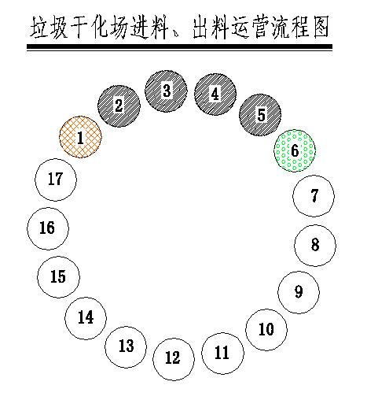
从1号仓~5号仓依次填满覆盖，处在堆酵腐熟中；
当6号仓开始进料时，1号仓完成100天堆酵腐熟，揭盖晾晒和按平均每天下降0.1米出料。假定仓体高20米，则1号仓全部出尽垃圾需耗时20/0.1=200天。
当6号仓进料满仓至13号仓装满也需要：25X8=200天；
所以当13号仓装满时，1号仓已经全部出料完成。
平衡点的计算：将6号~17号筒仓全部装满需要25X12=300天；每天出料厚度：20/300=0.067米。
也就是如果1号仓每天出料0.067米，当17号仓装满时，1号仓正好出空垃圾。
当然以上只是理想化计算，现实情况肯定不都是可以晾晒的好天气。对于进料而言，下小、中雨一般仍可进料。但出料则不行，在很大程度上是要“靠天吃饭”的。如遇雨天不仅不能出料，还必须全部覆盖出料筒仓作业面以避免垃圾被淋湿。
按以上垃圾干化场平面布置，建17座固废筒仓、每座筒仓填满需25天，再选择各种不同日处理量进行投资费用，以及占地面积比较如下：
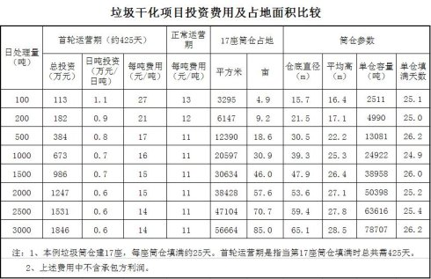

本例垃圾干化场筒仓共17个，然而这是可以人为选择的，若增加筒仓数量对干化效果有利。
除了进料筒仓始终保持为1个外，若增加覆盖密封发酵筒仓的数量，则可以延长垃圾发酵周期，使垃圾更趋腐熟稳定；若增加揭盖晾晒出料筒仓数量，则可以使垃圾干化效果更佳。
由于筒仓不附带任何固定建筑，所以可以在实施过程中随意增加、减少、或搬迁。
5、臭气影响
固废筒仓是一个相对密封的容器，当仓顶覆盖后基本可以做到滴水不进，完全不受下雨影响。但却不可能做到无臭气溢出，因为在垃圾进料作业时会不可避免地散发臭气。
故无论是建垃圾填埋场还是建垃圾干化场，都应该远离居民区，所以一般选址在已建垃圾填埋场是最佳选择。
在固废筒仓内分布有相对密集的集气管道，相邻集气管水平或竖向间距仅有2~4米。而现有填埋场相邻集气井间距、或者相邻水平集气盲沟的间距一般都在20米以上。因此采用本技术的沼气收集率远高于现有填埋场，因而也可以非常有效地控制臭气污染环境。
垃圾腐熟的标志是看臭气（即沼气）排出量的多少，当臭气排出量日趋减少至基本感觉不到时，可以认为垃圾已经腐熟稳定。
6、干化垃圾的优越性
固废界对污泥干化是无害化处理的必要条件这一观点已普遍形成共识，其实这一共识同样适用于生活垃圾。
不过现有技术污泥干化的成本相当高，比如要将出厂污泥含水量从80%下降至15%，通常每吨污泥需耗费约300~500元。而生活垃圾的日产量要比污泥大得多。所以如果按现有技术，生活垃圾的干化只能是一种奢望而已。
但采用本技术就大不相同了，从以上“垃圾干化项目投资费用及占地面积比较”表中可以看出：每吨垃圾的干化费用在11~17元之间，且含水量同样可以下降到15%。两者干化费用对比，相差了约28倍！
显然，垃圾经干化后再焚烧，效率会有一个大幅度提高，可以实现少建焚烧炉却可以多烧垃圾。在建设投资和运营成本都大幅度降低的情况下，发电效益却可以大幅增加。
另外，焚烧干化垃圾可以轻松维持炉内高温，如此二噁英生成的几率也会大幅度减小。
虽然从焚烧湿垃圾到焚烧干化垃圾已经有了巨大进步，但垃圾混烧还是存在明显缺陷：
其一：不应该把能再生利用的、且有较高经济价值的废塑料一起烧掉。况且，即便是焚烧干塑料也有可能会产生有毒气体。
其二：不应该把本身不能焚烧、并且阻碍焚烧的无机类，如：砖瓦砾石、陶瓷玻璃、以及金属等一起焚烧。
而真正适宜焚烧的其实就只剩下以厨余为主的可腐有机物了。这些干化可腐有机物比较干化前的高含水状态，单就质量而言已经减去大半（主要是水分和有机质挥发），热值也有了大幅度提高，已经是一种具备有“燃料”特征的新物质了。
因此，接下来还是应该进行机械分选，走综合处理技术路线。
垃圾干化后，其中的厨余已经不再具有“粘黏”特征，在机械振动、鼓风机作用下，会很快与其它物质分离。这就使得大规模、高效率、高质量使用机械分选成为可能。一般可分选出三类：
第一类是废塑料，可回收再生利用，生产如垃圾袋、垃圾桶、果壳箱等。
第二类是无机类，如砖瓦砾石、玻璃陶瓷、废金属等，可回收制砖、或者做筑路材料，也可以再进一步细分回收。
第三类是干化厨余，可尝试做肥料，若不行则送焚烧炉焚烧，或送燃煤企业掺煤焚烧。
人工筛分干化垃圾见以下照片：
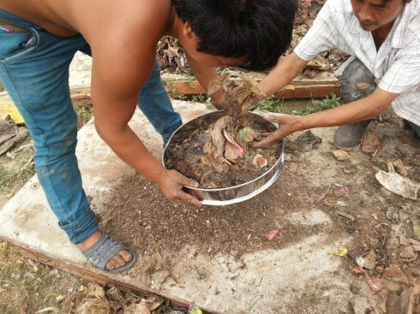

毫无疑问，生活垃圾处理的最佳方案应该是：垃圾先干化后再进行综合处理。因为这是一条能够最完美实现“无害化、资源化、减量化”的技术路线。
首先必须实现无害化，当垃圾在固废筒仓中腐熟稳定并干化后，无害化就已经实现了。
在实现无害化后，采用机械分选干化垃圾，使分类回收得到最大化。也正是因为实现了资源利用最大化，从而也可使减量化做到极致：零垃圾剩余。
需要特别说明的是：本篇所说的垃圾分选和现在流行的垃圾分类是绝对不能混为一谈的。
现在流行的垃圾分类是在无害化之前的分类，即在居民丢垃圾时，至少区分出：湿垃圾和干垃圾。湿垃圾通常是以厨余类为主的可腐垃圾。
可是将湿垃圾分类后，目前可有哪一家专业餐厨垃圾处理公司，在大规模、低成本、低污染处理餐厨垃圾取得了成功？或者说，如果真有哪一家取得了成功，那么在当地全民推广垃圾分类应该不是难事。
而本篇所说的垃圾分选是在混合垃圾无害化之后的机械分选。也就是说，在混合垃圾无害化之前是绝对不允许将湿垃圾分选出来的。
因为厨余类湿垃圾只有掺和在其它垃圾中，才能被界定为共同具有加筋土特征，也就因此能够输送进固废筒仓储存，接着不必任何人工干预，完全依靠“大自然”洪荒之力将其腐熟稳定并干化透彻。
而厨余类湿垃圾一旦被分离出来，就失去了加筋土特征，当然也就无法再采用固废筒仓技术了。
7、仓体结构受力分析
仓体结构是由多根水平向环形钢筋和多根竖向扁钢带焊接而成。其中环形钢筋是受拉构件，主要承受来自污泥堆积后对仓体内壁产生的侧压力。而竖向扁钢带是受压构件，主要承受来自上部仓体产生的重力。
在生活垃圾中夹杂有大量塑料袋就形成了加筋土，堆积后其产生的侧压力就会大大减少。比如在农村建造的土坯墙，在土中掺和纤维物质（如荨麻、秸秆等）就不容易坍塌。在公路挡土墙设计，以及软土路基加固中也常常用到加筋土。
尽管在土中加筋后可以减少侧压力，但侧压力还是客观存在的，其作用在仓体内壁究竟有多大？可以通过观察环形钢筋的拉伸变形来判断。
凡学过《材料力学》课程的，一定对钢筋的拉伸实验不陌生，如下图所示：
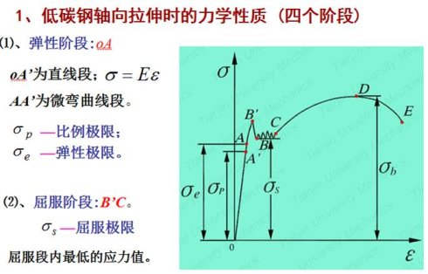
上图是Q235低碳钢筋的拉伸应力应变图。图中A点是钢筋的弹性极限，D点是钢筋的强度极限，E点是钢筋的断裂点。
当钢筋拉伸达到A点时，其变形率为0.1%；
当钢筋拉伸达到D点时，其变形率为16%；
过D点后，无需再增加拉力，钢筋会继续延伸，直到延伸率达到约26%时断裂。
有了上述知识就可以通过现场观察，确保环形钢筋的伸长变形在安全范围。具体操作如下：
通常在距地面约1.5米处仓体受侧压力最大，可以选择此处环形钢筋观察其拉伸变形。
当污泥进料高度超过1.5米后，处在高度1.5米的环形钢筋开始受到侧压力的作用逐渐绷紧，采用钢卷尺沿环形钢筋标定10米长度并做好标记。
继续进料并观察标定长度的延伸，当延伸达到0.01米时，可知环形钢筋已经达到弹性极限。不过10米长度才延伸了1厘米，肉眼观察并不明显。
如果钢筋的延伸率达到1%，即10米钢筋延伸了10厘米，经钢尺丈量就能明显观察到了。
如果钢筋的延伸率达到16%，即10米钢筋延伸了1.6米，就意味着达到了强度极限，钢筋会继续延伸并断裂，当然这是绝对不允许出现的。
在实际应用中，建议确定允许变形率在2%以内，即标定10米长度允许延伸0.2米，这种变形可确保结构安全，还能容易观察到。
以下讨论如何确保竖向扁钢带的结构安全。
相同直径的仓体向上叠加时，下部仓体需承受来自上部仓体的重力，如果重力过大，则下部仓体中的竖向扁钢带将发生弯曲变形，形成结构性破坏，这是不允许的。
解决方法是在仓体水平向设置沉降缝以阻断竖向力的传递。具体方法是使安放在沉降缝上部仓体直径略减小，这样上部仓体不是与下部仓体绑扎连接，而是安放在下部仓体污泥土体上。
8、其它固废的干化
8.1 市政污泥：出厂市政污泥（含水量约在80%）的总量相比较生活垃圾总量要小得多，可以与生活垃圾一起进入筒仓腐熟并晾晒干化，而后再将干化污泥与干化垃圾出料后一起焚烧。或者在进行机械分选后做综合处理。
以日处理1000吨生活垃圾为例，每吨垃圾的干化费用为12元，那么市政污泥与生活垃圾协同处理后，每吨污泥的干化费用也是12元，且干化效果同样是含水量不超过15%。
在上述干化费用中约占17%是筒仓构筑物的折旧和维修，其余约83%是进料和出料费用。而固废的腐熟稳定和晾晒干化，则全部是依赖大自然所赐，不用花钱。
8.2 秸秆和畜禽粪便：两者进入筒仓后就消除了对外界环境的污染，经腐熟后就是上好有机肥，可谓一举两得。因秸秆产生面广量大，不宜进行长途运输，故将筒仓设置在农田中是最佳选择。农民只要将秸秆就近运送至筒仓处，待腐熟后就可以获得有机肥返还。
8.3 灰渣等干燥物：固废焚烧后的灰渣、燃煤灰渣、以及干燥秸秆都可以置入筒仓内垫底，作为吸附并滞留渗沥液的介质。
8.4 毒土：某些毒土可以经焚烧后去毒，于是这类毒土在焚烧前也需要有个干化预处理。这类毒土也可以与秸秆进行协同处理。秸秆一方面可以吸附毒土中的水分，另一方面还可以作为加筋材料，用以消减作用在筒仓体上的侧压力。待两者协同干化后再一起焚烧。
如果缺少秸秆来源，也可采用土工格栅作为加筋材料，土工格栅可以回收重复利用。
8.5 尾菜、水葫芦：此类固废在腐熟过程中会产生大量渗沥液，故需掺和足够多的干燥秸秆来吸附渗沥液，最后干化后与秸秆一同焚烧。
8.6 尾矿：尾矿入仓时含水量很高，呈流动状态，故入仓时需要控制上升高度，比如：每天只允许进料1个筒仓，且允许沿仓体高度上升1米，如果共建30座筒仓，那么当任一筒仓进料1米后，都可以获得30天的晾晒蒸发时间，使其从液态转变为固态。另外，仓体也应该是透水的，尾矿堆体层间也应该分布有排水装置。因篇幅所限，不再敖述。
9、结束语
固废筒仓技术巧妙借助“自然”力量，攻克了垃圾处理的两大难题：腐熟稳定和干化透彻。并实现了建设投资和运营费的超低价。
采用固废筒仓技术建造垃圾填埋场，可以消除渗沥液外溢，以及95%以上沼气可收集，但改变不了填埋场永久占用土地的特征，故不是可持续发展技术。
垃圾干化后的综合处理才是最佳技术路线。首先采用固废筒仓技术实现无害化，再由机械分选后，实现资源化和减量化，甚至于减量化至极限：零垃圾。
不要幻想高科技可以解决垃圾污染，因为高科技通常意味着复杂和昂贵，而能够解决面广量大垃圾污染的技术，一定是一个简单和廉价的技术。
庄维健 17712673357 zwj5382@126.com

